**1. machine learning**

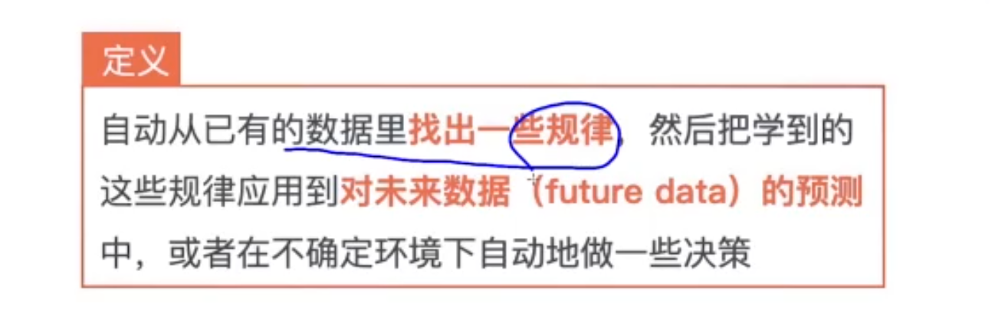

核心：自动

（区别于，专家系统：人工

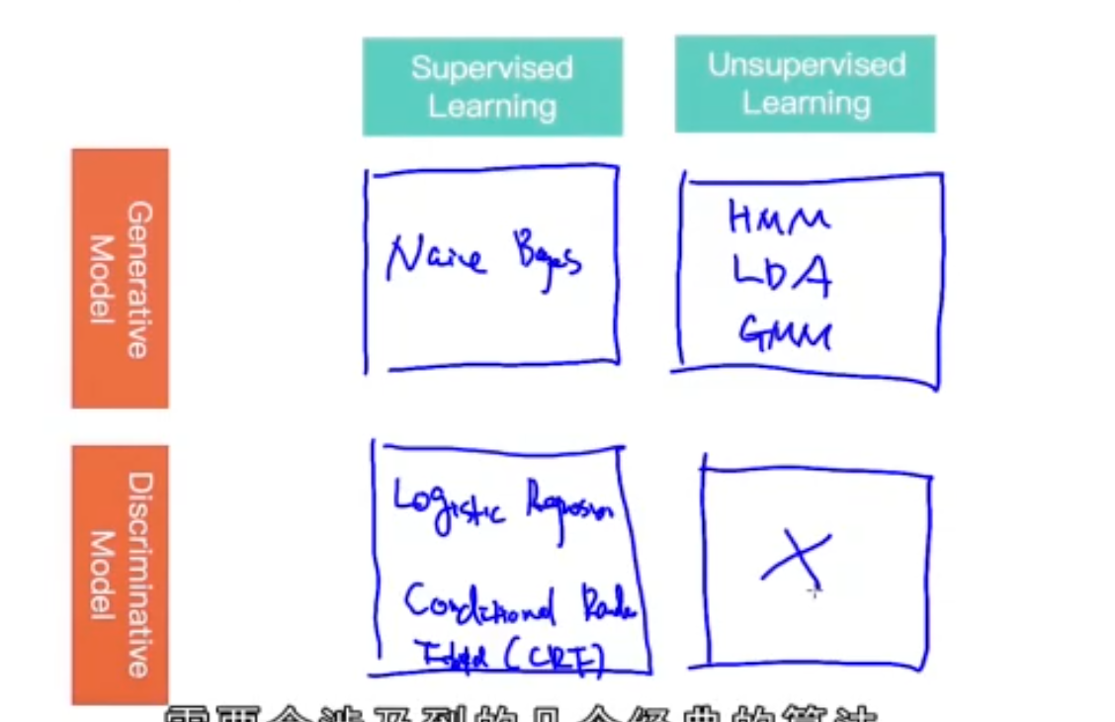

**1.1 supervised learning**

e.g. sentiment classification

e.g. algorithms

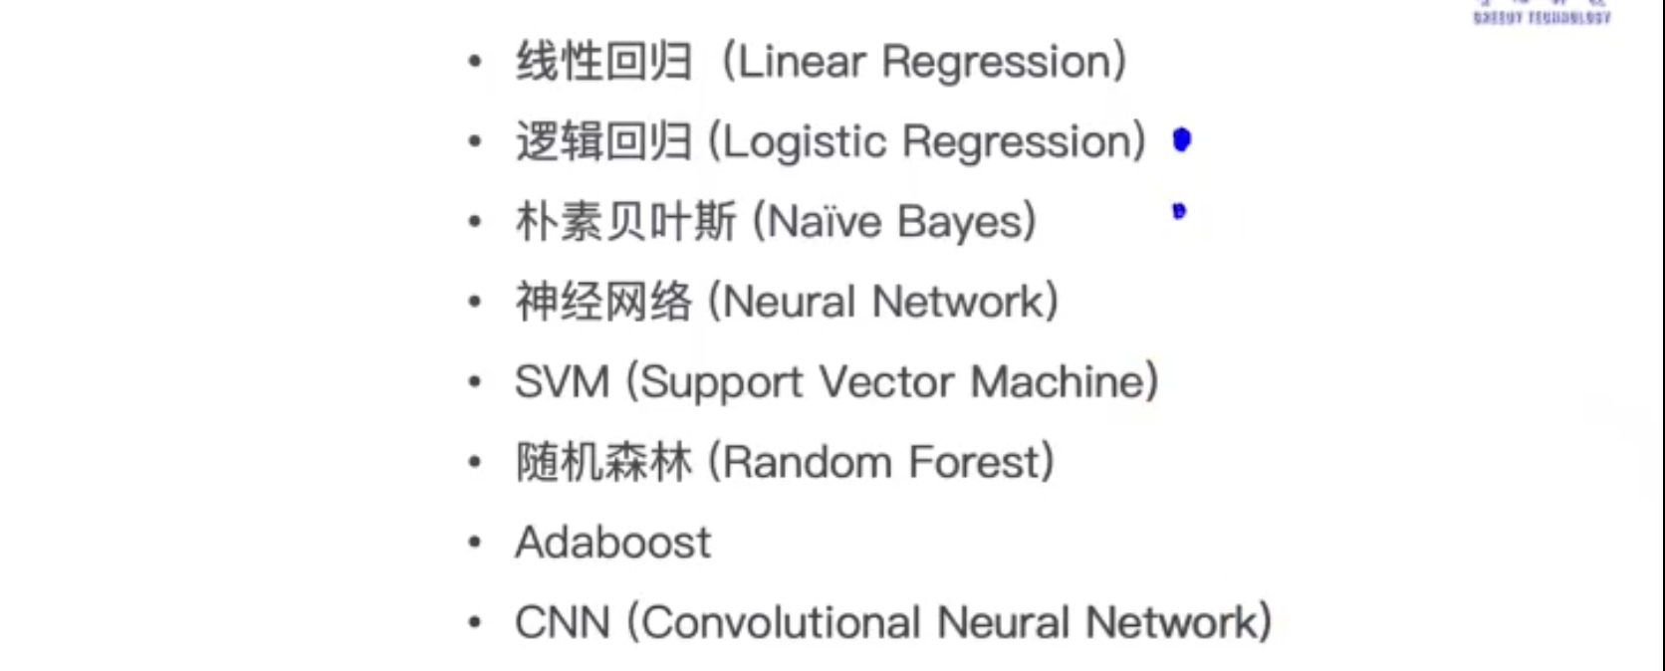

**1.2 unsupervised learning**

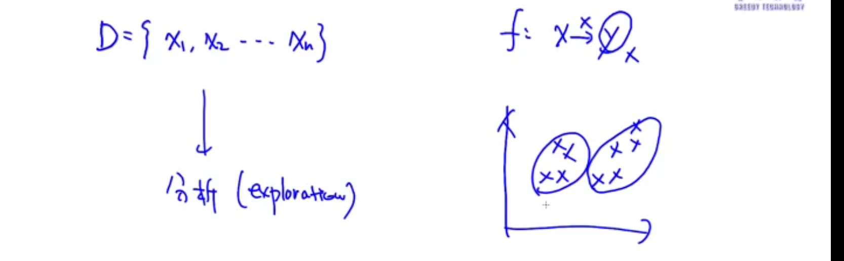

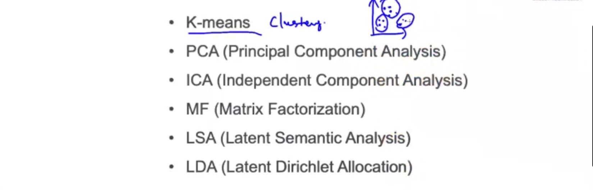

MF：推荐系统

LSA、LDA：文本分析

**1.3 generative vs discriminative models**

**1.4 working pipelines**

端到端：模型上集成了特征工程，所以节省了人力去选择特征。（多用于图像处理）

**2. naïve Bayes**

重点：文本分类、垃圾邮件分类

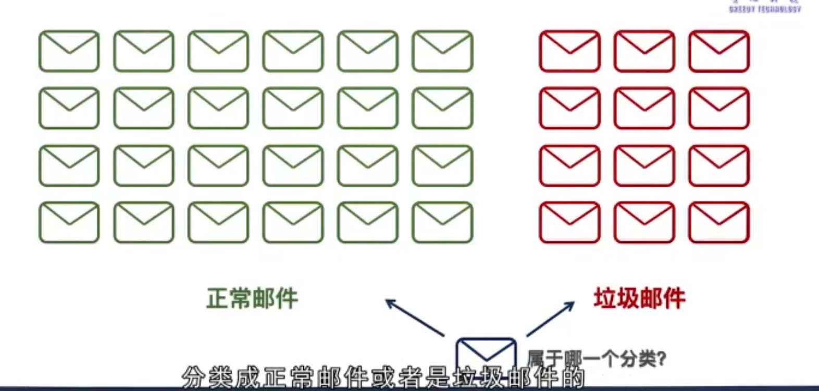

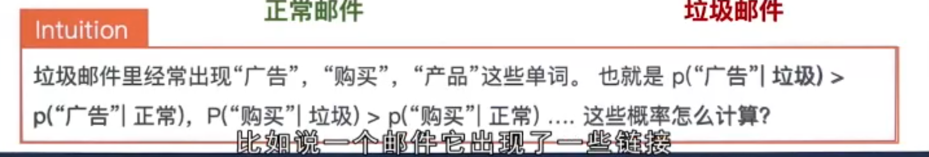

核心：统计一些敏感词，在正常邮件或垃圾邮件中，出现的概率。

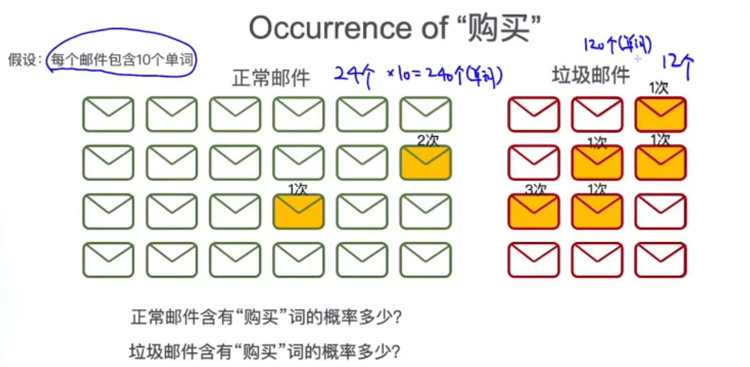

**2.1 prior information**

我们需要一定的先验信息。例如，正常邮件在所有邮件中的概率。

**2.2 条件独立conditional independence**

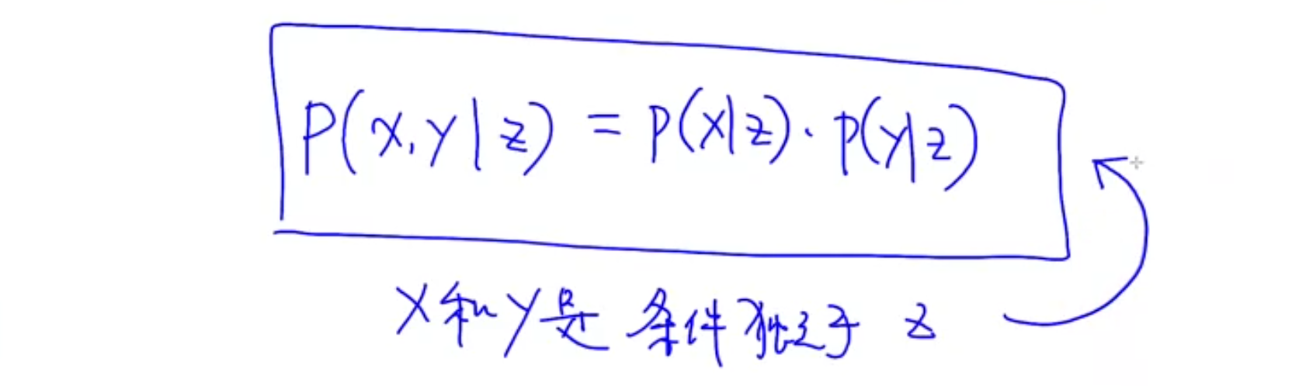

**2.3 predictions**

